Комунальний заклад Тернопільської міської ради
«Станція юних техніків

Об'ємний квілінг
Майстер клас

Підготувала керівник гуртка
Початкового технічного
моделювання та орігамі
Стандрет Галина Несторівна

Тернопіль-2012р
Почнемо з весняних квіток, створених на основі бахроми.
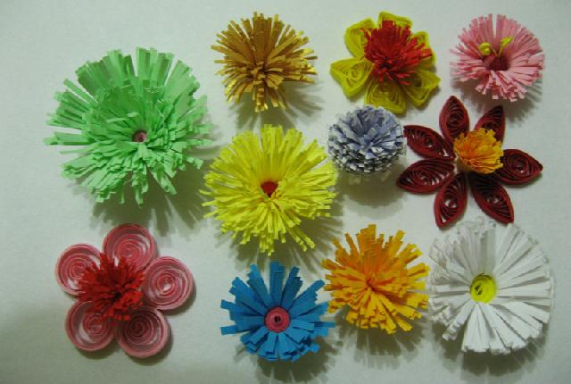
1. Для таких квітів потрібні смужки в кілька разів ширше звичайних. У нашому випадку це три і п'ять сантиметрів. Найважче — нарізати рівну бахрому. Папір беремо тонший, складаємо, не згинаючи, в два-три рази і гострими ножицями нарізаємо бахрому, не доходячи до краю приблизно міліметрів п'ять.
2. Зверніть увагу на фото. Якщо у квітки торочкувата середина, то пелюстки кручені, спіральні, і навпаки робимо відповідно. Починаємо накручувати на кінчик шила смужку, притискаючи пальцем біля основи. Точно так, як при створенні звичайної спіралі. Накрутили, не розпускаємо! Закріплюємо клеєм, розпушується.
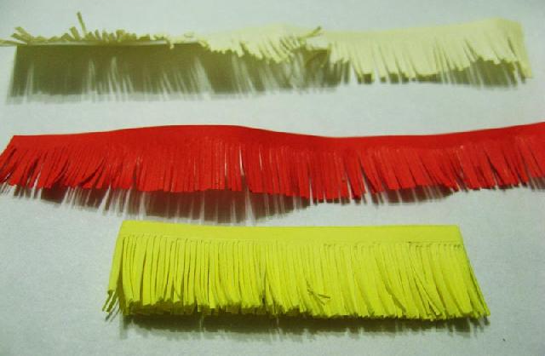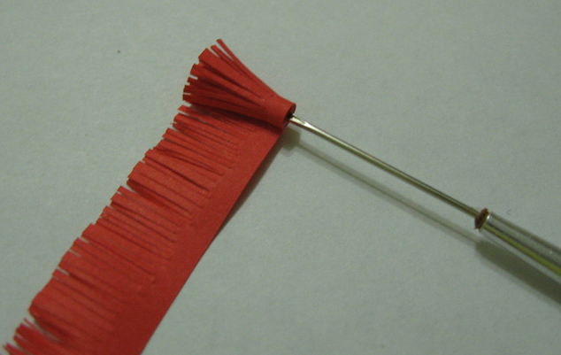
Смужки з бахромою Створюємо бахромчату серединку
3. Потім крутимо шість фігурок «стріла», намазуємо клеєм точки дотику детальок, притискаємо, клеїмо.

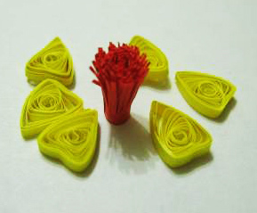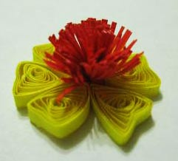
Деталі квітки Квітка готова
4. Потім ще робимо квітку з пелюстками «око» і квітку з пелюстками «спіраль».

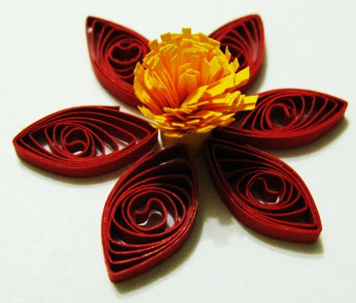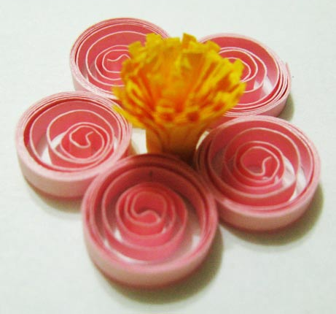
Кітказ пелюстками «око» Квітка з пелюстками «спіраль»
5. Тепер квітка із зворотним порядком: спіральною серединкою і пухнастими пелюстками. Створюємо щільну спіраль. Прихоплює на клей, щоб не розпустилася, залишаючи вільний край до сантиметра. Цей вільний край клеїмо до початку бахромчатої смужки і крутимо її як продовження першої.

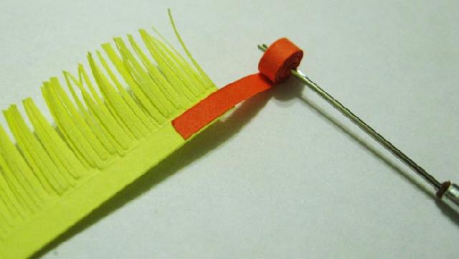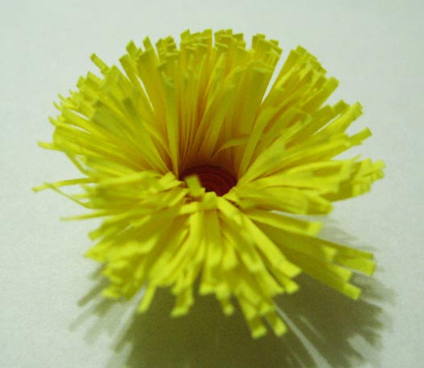
З'єднуємо смуги, робимо квітку квітка готова.
От і все! Готові квіти для чергового панно. Залишилася зробити листя. Відкрию секрет. Такий бахромчатий-кручений прийом ідеально підійде для декору листівки хенд-мейд, якщо ви всі квіти виконайте в одному кольорі з фоном. Це швидке порятунок ситуації, коли потрібно людину привітати, а під рукою нічого немає. Білий папір є завжди.
А як елемент інтер'єру в техніці об'ємний квілінг виходить дивовижний букет кульбаб.
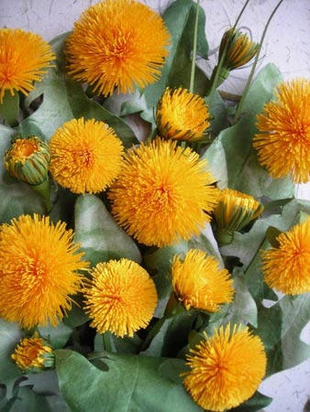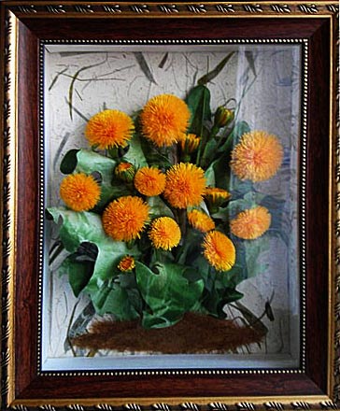
Як живі кульбабки Панно з кульбаб
Ви помітили, що чим тонше нарізати бахрому і чим довше смужка, тим натуральніше виглядають паперові квіти. Тут, в цих кульбабах є один секретний момент: в кожній квітці по кілька смужок різної товщини, приклеєних кінець одної до початку іншої. Загальна довжина на одну квітку — до 1 метра! Тобто в кожній паперовій квітці кількість пелюсток відповідає справжній! З них теж можна скласти панно, яке завжди буде нагадувати про літо.
Важливий момент: паперові панно і зі склом, і без скла, і білі, і кольорові, вішайте на стіну, куди не потрапляють прямі сонячні промені. Кольорові вигорять. Білі пожовкнуть.

